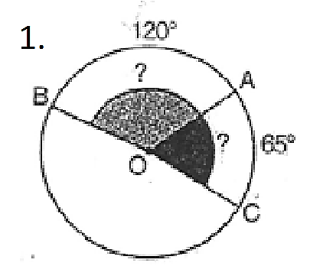Attēls, kurā ir diagramma

Apraksts ģenerēts automātiskiAttēls, kurā ir diagramma

Apraksts ģenerēts automātiskiAttēls, kurā ir diagramma

Apraksts ģenerēts automātiski

Attēls, kurā ir diagramma

Apraksts ģenerēts automātiskiAttēls, kurā ir diagramma

Apraksts ģenerēts automātiskiAttēls, kurā ir diagramma

Apraksts ģenerēts automātiskiAttēls, kurā ir diagramma

Apraksts ģenerēts automātiski

Attēls, kurā ir diagramma

Apraksts ģenerēts automātiskiAttēls, kurā ir diagramma

Apraksts ģenerēts automātiskiAttēls, kurā ir diagramma

Apraksts ģenerēts automātiskiAttēls, kurā ir diagramma

Apraksts ģenerēts automātiski

Attēls, kurā ir sektoru diagramma

Apraksts ģenerēts automātiskiAttēls, kurā ir diagramma

Apraksts ģenerēts automātiski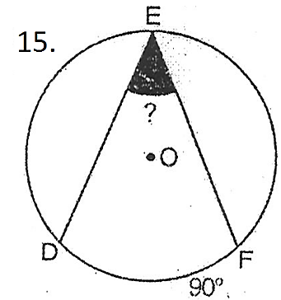Attēls, kurā ir diagramma

Apraksts ģenerēts automātiski

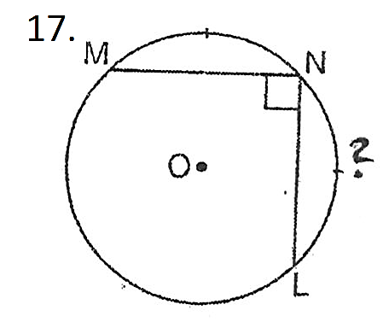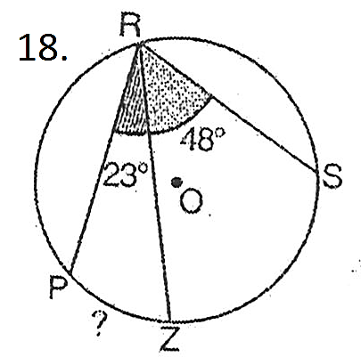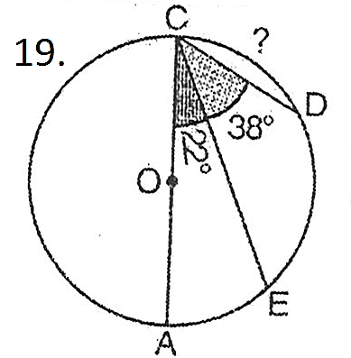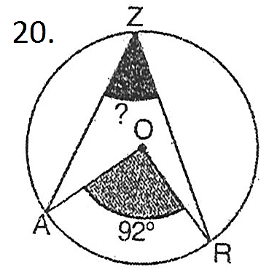

Attēls, kurā ir diagramma

Apraksts ģenerēts automātiskiAttēls, kurā ir diagramma

Apraksts ģenerēts automātiskiAttēls, kurā ir diagramma

Apraksts ģenerēts automātiski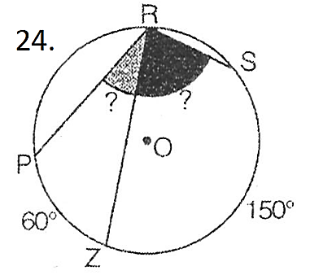

Attēls, kurā ir diagramma

Apraksts ģenerēts automātiskiAttēls, kurā ir diagramma

Apraksts ģenerēts automātiskiAttēls, kurā ir diagramma

Apraksts ģenerēts automātiski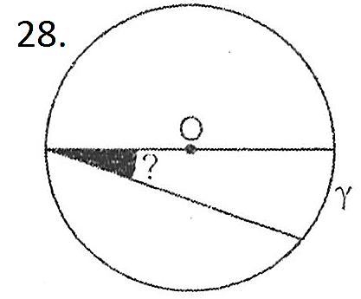

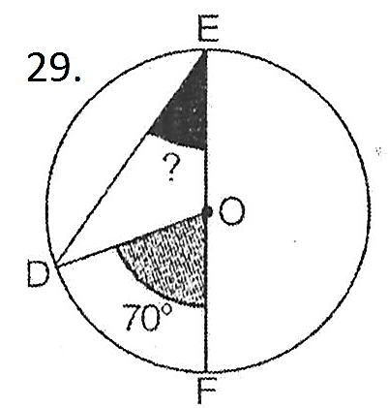Attēls, kurā ir diagramma

Apraksts ģenerēts automātiskiAttēls, kurā ir diagramma

Apraksts ģenerēts automātiskiAttēls, kurā ir diagramma

Apraksts ģenerēts automātiski

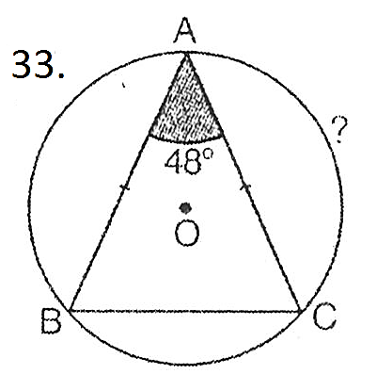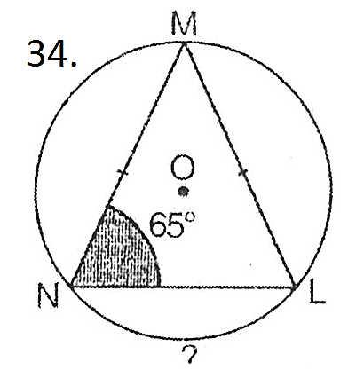Attēls, kurā ir diagramma

Apraksts ģenerēts automātiski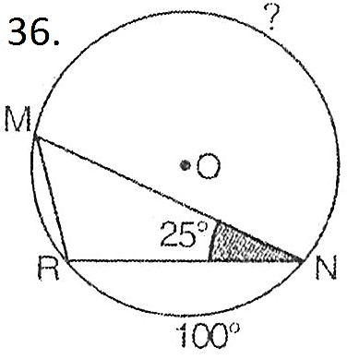

Attēls, kurā ir diagramma

Apraksts ģenerēts automātiski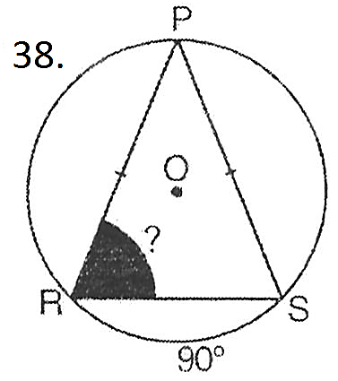Attēls, kurā ir diagramma

Apraksts ģenerēts automātiskiAttēls, kurā ir diagramma

Apraksts ģenerēts automātiski